МОУ «Ключевская СОШ»
Аналитический отчет по результатам школьного этапа олимпиады школьников в 2021-2022 учебном году.
Цель: выявление и развитие у обучающихся творческих способностей и интереса к научно-исследовательской деятельности, пропаганды научных знаний, отбора лиц, проявивших выдающиеся способности в составы сборных команд Российской Федерации для участия в международных олимпиадах по общеобразовательным предметам.
Всероссийская олимпиада школьников в 2021/2022 учебном году проводилась в соответствии с новым Порядком проведения всероссийской олимпиады школьников» (далее - Порядок), утвержденным приказом Министерства образования и науки Российской Федерации от 27.11.2020 № 678 «Об утверждении Порядка проведения всероссийской олимпиады школьников».
Региональным оператором Всероссийской олимпиады школьников и партнером ГАОУ ДПО СО «Институт развития образования» является Центр олимпиадного движения Нетиповой образовательной организации «Фонд поддержки талантливых детей и молодежи «Золотое сечение».
Школьный этап олимпиады прошел с 14 сентября по 28 октября. Олимпиада проводилась на платформе vsosh.irro.ru по восемнадцати предметам: русский язык, иностранный язык (английский, немецкий, французский, испанский, итальянский, китайский), экология, география, литература, история, обществознание, экономика, право, искусство (мировая художественная культура), физическая культура, технология, основы безопасности жизнедеятельности.
Школьный этап олимпиады по предметам: иностранный язык, искусство (МХК), физическая культура, технология, русский язык, основы безопасности жизнедеятельности проводились в два тура: онлайн-тур (теоретический) и очный тур (практический), по предмету литература был предусмотрен только очный тур.
Школьный этап олимпиады проводился на платформе «Сириус.Курсы» по шести предметам: астрономия, биология, информатика, математика, физика, химия.
Обучающиеся школы приняли участие в олимпиадах по 15 предметам: русский язык, экология, география, история, обществознание, право, физическая культура, технология, основы безопасности жизнедеятельности, астрономия, биология, информатика, математика и физика. По сравнению с 2020 годом количество предметов в 2021 году увеличилось: в 2020 г. – 11 предметов, а в 2021 г. – 15 предметов.
В целях повышения прозрачности и объективности школьного этапа ВСоШ, повышения доверия общества к процедуре школьного этапа Олимпиады за счет возможности предоставления обществу оперативной информации о ходе проведения школьного этапа Олимпиады, к олимпиаде были привлечены и аккредитованы 2 общественных наблюдателей (родители), которые осуществляли наблюдение за проведением школьного этапа олимпиады.
В ходе проведения олимпиад общественными наблюдателями ни одно нарушение не выявлено. Для проверки олимпиадных работ в школе были созданы предметные комиссии.

I. Количество участников школьного этапа ВсОШ в 2021-2022 учебном году:
1. Информация о количестве участников школьного этапа ВсОШ в 2021 году:
Всего учащихся с 4 по 11 класс | Количество участников олимпиад | Доля от количества обучающихся, % | Количество победителей | Количество призёров
56 | 47 | 84% | 22 | 10

2. Участие обучающихся 4-х классов в школьном этапе ВсОШ:
Информация об участии обучающихся 4-х классов в школьном этапе ВсОШ:
Учебный предмет | Всего учащихся 4 класса | Количество участников олимпиад | Доля от количества обучающихся, % | Количество победителей | Количество призёров
Русский язык | 10 | 1 | 10% | 0 | 1
математика | 10 | 5 | 50% | 0 | 0

Всего в олимпиаде по 2 предметам приняли участие 5 обучающихся 4-х классов, что составляет (50% от общего числа обучающихся 4-го класса МОУ «Ключевская СОШ»). Необходимо отметить, что один обучающийся участвовал сразу в двух олимпиадах.
По результатам участия 4-го класса в олимпиаде по русскому языку участник является призёром, а в олимпиаде по математике победителей и призёров нет.
3. Участие обучающихся 5-11-х классов в школьном этапе ВсОШ:
Информация об участии обучающихся 5-11 классов в школьном этапе ВсОШ:
Учебный предмет | Всего учащихся 5-11 классов | Количество участников олимпиад | Доля от количества обучающихся, % | Количество победителей | Количество призёров
Русский язык | 46 | 14 | 30,4% | 3 | 1
математика | 46 | 11 | 24% | 1 | 0
Обществознание | 46 | 10 | 22% | 0 | 0
Биология | 46 | 5 | 11% | 1 | 2
ОБЖ | 46 | 32 | 70% | 2 | 2
История | 46 | 6 | 13% | 3 | 2
Экология | 46 | 2 | 4,3% | 1 | 0
География | 46 | 9 | 20% | 2 | 3
Право | 46 | 1 | 2,2% | 0 | 0
Информатика и ИКТ | 46 | 1 | 2,2% | 0 | 0
Астрономия | 46 | 2 | 4,3% | 0 | 0
Технология (КДДТ) | 46 | 1 | 2,2% | 1 | 0
физика | 46 | 2 | 4,3% | 0 | 0
Физическая культура (девушки) | 46 | 4 | 8,7% | 3 | 1
Физическая культура (юноши) | 46 | 5 | 11% | 5 | 0

В школьном этапе приняли участие 30 обучающихся основной школы и 8 обучающихся средней школы, что составляет 83% от общего количества обучающихся 5-11 классов МОУ «Ключевская СОШ». Необходимо отметить, что большинство обучающихся участвовали сразу в нескольких олимпиадах.
II. Сравнительная характеристика участия обучающихся МОУ «Ключевская СОШ» на школьном этапе ВсОШ (в сравнении по годам):
Информация о количестве участников школьного этапа ВсОШ-2021 года в сравнении с 2020 годом
№ п/п | Предмет | Количество участников
 |  | 2020 год | 2021 год
1 | Русский язык | 7 | 15
2 | математика | 8 | 16
3 | Обществознание | 8 | 10
4 | Биология | 7 | 5
5 | ОБЖ | 5 | 32
6 | История | 8 | 6
7 | Экология | 0 | 2
8 | География | 5 | 9
9 | Право | 0 | 1
10 | Информатика и ИКТ | 0 | 1
11 | Астрономия | 0 | 2
12 | Технология (КДДТ) | 0 | 1
13 | физика | 1 | 2
14 | Физическая культура (девушки) | 3 | 4
15 | Физическая культура (юноши) | 3 | 5
 | ИТОГО | 55 | 111

Всем желающим в соответствии с Порядком проведения школьного этапа Всероссийской олимпиады школьников было предоставлено право принять участие в олимпиадах. Данные таблицы дают представление о количестве учащихся, принявших участие в школьном этапе олимпиады по классам. Анализируя данные, следует отметить, что количество участников в 2021–2022 учебном году в сравнении с 2020-2021 годом учебным годом - возросло. По сравнению с 2020 годом (участий было 24) количество участий увеличилось на 23, что составляет 49 %. Данные позволяют отметить наличие положительной динамики в части увеличения количества участников, а также небольшой прирост результативности.

Сравнительный анализ выбора обучающимися МОУ «Ключевская СОШ» учебного предмета:
Количество участников школьного этапа ВсОШ по предметам и классам:
№ | предмет | классы |  |  |  |  |  |  |  | Итого
 |  | 4 | 5 | 6 | 7 | 8 | 9 | 10 | 11
1 | Русский язык | 1 | 1 | 3 | 2 | 1 | 4 | 2 | 1 | 15
2 | математика | 5 | 3 | 1 | 1 | 1 | 0 | 4 | 1 | 16
3 | Обществознание | 0 | 0 | 0 | 0 | 0 | 7 | 2 | 1 | 10
4 | Биология | 0 | 0 | 1 | 1 | 0 | 2 | 1 | 0 | 5
5 | ОБЖ | 0 | 4 | 9 | 5 | 4 | 4 | 6 | 0 | 32
6 | История | 0 | 0 | 2 | 0 | 0 | 2 | 2 | 0 | 6
7 | Экология | 0 | 0 | 0 | 0 | 0 | 0 | 2 | 0 | 2
8 | География | 0 | 0 | 1 | 1 | 0 | 7 | 0 | 0 | 9
9 | Право | 0 | 0 | 0 | 0 | 0 | 0 | 0 | 1 | 1
10 | Информатика и ИКТ | 0 | 0 | 0 | 0 | 0 | 1 | 0 | 0 | 1
11 | Астрономия | 0 | 1 | 0 | 0 | 0 | 0 | 0 | 1 | 2
12 | Технология (КДДТ) | 0 | 1 | 0 | 0 | 0 | 0 | 0 | 0 | 1
13 | физика | 0 | 0 | 0 | 0 | 0 | 1 | 1 | 0 | 2
14 | Физическая культура (девушки) | 0 | 0 | 2 | 1 | 0 | 0 | 1 | 0 | 4
15 | Физическая культура (юноши) | 0 | 0 | 1 | 2 | 0 | 2 | 0 | 0 | 5

Анализируя данные таблицы, следует сделать следующий вывод:
- высокий процент участия в школьном этапе ВсОШ отмечен по предметам: ОБЖ (32 человека), математика (16 человек), русский язык (15 человек);
- низкий процент участия в школьном этапе ВсОШ отмечен по предметам: экология (2 человека), астрономия (2 человека), физика (2 человека), право (1 человек), информатика и ИКТ (1 человек), технология (1 человек);
- не принимали участие в школьном этапе ВсОШ по предметам: иностранный язык, экономика, химия, литература, МХК.
Выбор учебных предметов (русский язык и математика) обучающимися 5-11 классов обоснован тем, что:
- данные предметы являются частью учебного плана и начальной, и основной, и средней школы, поэтому учебный материал ученикам знаком, ученики чувствуют в содержании себя увереннее;
- обучающиеся 5-11 классов смотивированны на сдачу данных предметов на ГИА;
- на изучение данных предметов в учебном плане выделено самое большое количество часов.
На выбор обучающимися учебного предмета «Физическая культура» оказывает наличие практической части, где физически одаренные дети могут показать высокие результаты.
III. Результативность выполнения олимпиадных заданий по предметам:
Математика:
Всего участвовало 16 обучающихся.
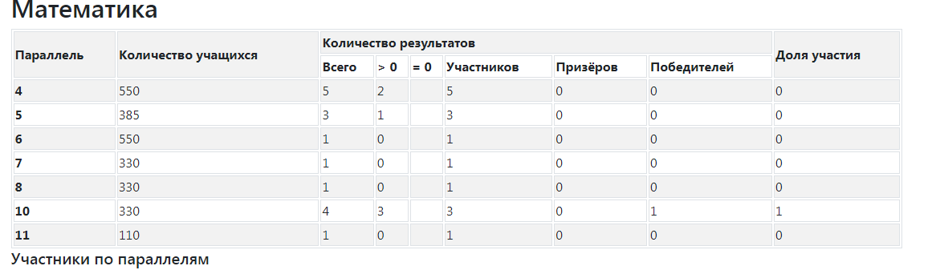
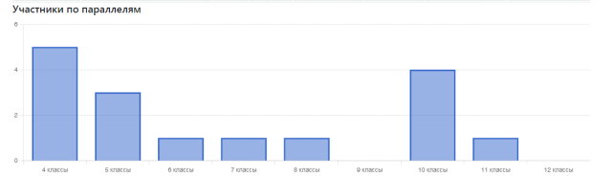
Наибольшее количество участников из 4 класса - 5. Четыре человека из 10, три - из 5.классов. В 6,7,8 и 11 классах - по одному обучающемуся. Ученики 9 класса в олимпиаде не участвовали.
Динамика участия за три последних года
 | 2019-2020 | 2020-2021 | 2021-2022
Кол-во участников | 14 | 8 | 16
Кол-во победителей | 0 | 0 | 1
Из таблицы видно, что в 2021 году количество участников больше, чем в 2019 на 2 человека и в 2 раза больше, чем в 2020 году.. Возможно, на прирост обучающихся повлияло участие в удобном формате (онлайн - режиме). И лишь в этом году есть победитель.
Анализ решаемости по заданиям
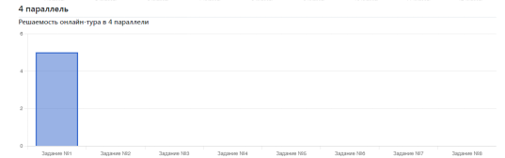
Олимпиада состояла из 8 заданий. Наибольшее затруднение вызвали задания № 1,2,3,5,6,7,8. Задание №4 выполнили 2 ученика, что составило 20%.
Задание 1 на нахождение периметра – справились 0 учеников. Трудность заключалась в вычислении периметра двух фигур, соединенных между собой.
С заданием № 2 справилось 0 обучающихся, что составило 100%. Задание направлено на нахождение неизвестного с помощью уравнения.
С заданием 3 не справились 100% обучающихся, то есть все 5 учеников. Задание на нахождение неизвестного с помощью уравнения.
С заданием 4 справилось 2 обучающихся, что составило 20%. Задание направлено на правильность, верность утверждений.
С заданием 5 не справилось 100 % обучающихся, задача на перебор вариантов.
Также с 6 заданием не справилось 100% обучающихся, задача на нахождение неизвестного.
С 7 заданием тоже не справились 100% обучающихся. Задача на нахождение наименьшего значения.
Также, как и в предыдущих заданиях, с 8 не справились 5 обучающихся, что составило 100%.
В 5 классе приняло участие в олимпиаде 3 ученика, что составило 43 % от обучающихся в классе. Победителей нет, все обучающиеся являются участниками.
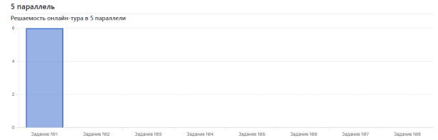
Типичные ошибки: вычислительные; непонимание логических задач. Наибольшие затруднения вызвали задания, в которых проверялись знания и умения на логическое мышление.
В 6 классе принял участие в олимпиаде 1 обучающийся, что составило 9% от обучающихся в классе. Победителей нет, все обучающиеся являются участниками.
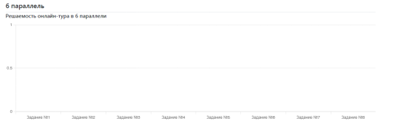
Обучающийся не справился ни с одним заданием. Так как из-за сбоя интернета, он смог только прочитать 1 задание. А затем система его не пропустила, чтобы закончить олимпиаду, засчитав все задания по нулям.
В 7 классе принял участие в олимпиаде 1 обучающийся, что составило 17% от учащихся в классе. Победителей нет, все обучающиеся являются участниками.
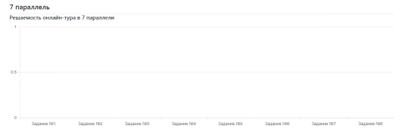
Обучающийся не справился ни с одним заданием. Так как из-за сбоя интернета, он смог только прочитать 1 задание. А затем система его не пропустила, чтобы закончить олимпиаду, засчитав все задания по нулям.
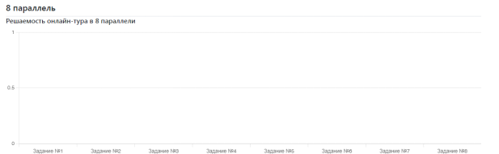
Выполнял работу 1 человек. Олимпиада состояла из 8 заданий. Все задания для него оказались сложными (не справился на 100%): первое задание было на нахождение площади прямоугольника, второе и шестое - геометрические задачи, третье - умножение многочленов, четвертое и восьмое - логические задачи, пятое - перебор вариантов, седьмое - на задумывание числа.
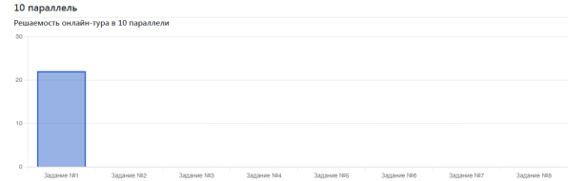
Олимпиада состояла из 8 заданий. Участвовало 57% от всех обучающихся в классе. Наибольшая решаемость (75%) у второго задания (нахождение периметра прямоугольника). На 50% решены задания: третье (геометрическая задача) и седьмое (задача в прямоугольной системе координат). Остальные - на 100% решены неправильно: первое и четвертое задания (логические задачи), пятое (нахождение суммы чисел), шестое (задача про места гонщиков) и восьмое (геометрическая задача).
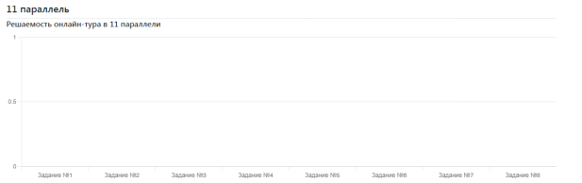
Олимпиада состояла из восьми заданий. Верно решена пятая задача - алгебраическая. . Остальные задания решены неправильно. Первое и четвертое задания - это логические задачи, второе - практико-ориентированная задача, третье и седьмое - геометрические задачи и восьмое - перебор вариантов.
Распределение участников по первичным баллам
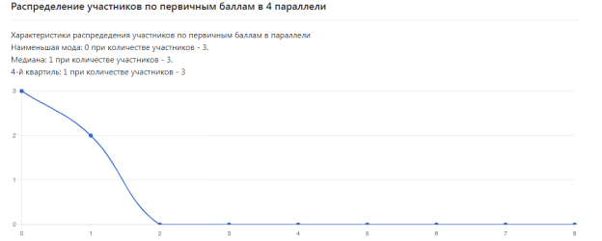
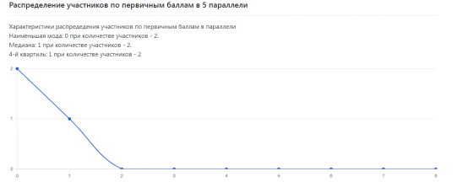
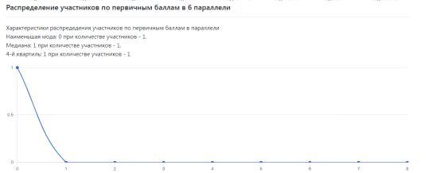
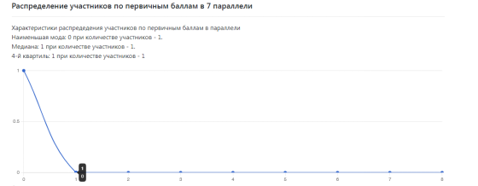
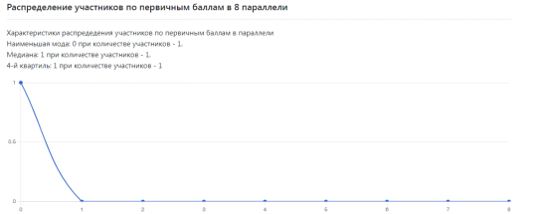
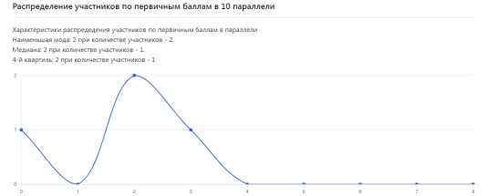
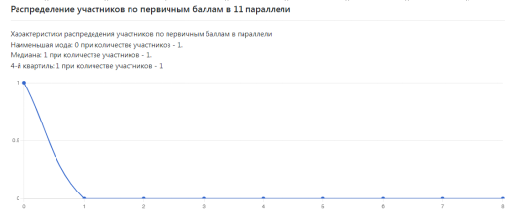

Русский язык:
- Количество участников школьного этапа: 15 человек (15%).

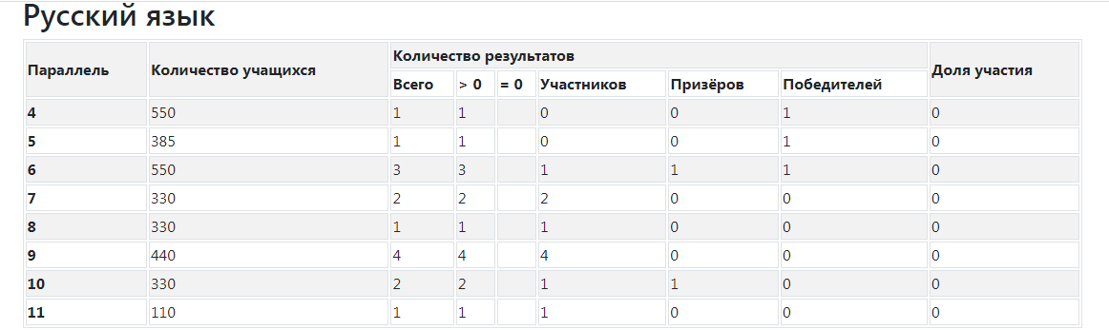

Данные таблицы позволяют сделать вывод о том, что в этом учебном году наблюдается положительная динамика количества участников школьного этапа по сравнению с прошлыми годами, данные представлены в диаграмме:

Увеличение количества участников можно объяснить следующими факторами:
- Олимпиада проводилась в онлайн – режиме;
- Увеличилось количество обучающихся, желающих проверить свои знания по русскому языку.
Наблюдается увеличение количества обучающихся – участников в следующих классах: 6, 7, 8, 9,10.

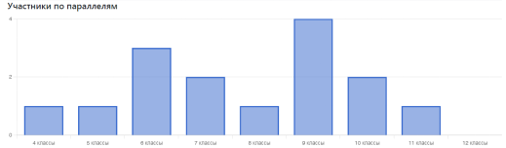

На прежнем уровне по количеству участников остались 4, 5, 11 классы. Отсутствие прироста количества участников по следующим причинам:
- В 4 -5 классах отсутствовали обучающиеся по причине болезни.
- В 11 классе обучается в этом учебном году 2 человека.

Анализ количества победителей и призеров школьного этапа олимпиады по русскому языку позволяет сделать вывод о том, что % участников – победителей по сравнению с прошлым учебным годом увеличился: 2020 – 2021 уч.год 3 человека ( 15%), 2021 – 2022 уч.год 5 человек (33%). Положительную динамику можно объяснить увеличением количества обучающихся – участников, а также хорошей подготовкой обучающихся 4, 6, 10 классов к олимпиаде по русскому языку.
В данной олимпиаде принимал 1 ученик 4 класса.
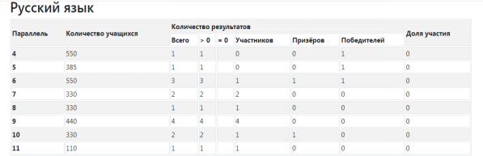

В 2021-2022 учебном году выявлена динамика по количеству участников олимпиады. В сравнении с прошлым годом произошло увеличение количества участников: 2020-2021 уч.год – 0 участников, 2021-2022 уч.год – 1 участник. К причинам динамики можно отнести заинтересованность детей в участии олимпиады, также следует учесть новую форму проведения – онлайн-олимпиада, через систему ВсОШ ШЭ.

Диаграмма «Решаемость онлайн-тура»
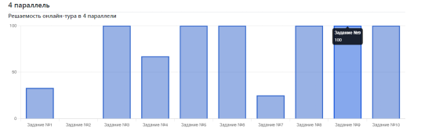

Диаграмма «Решаемость оффлайн-тура»
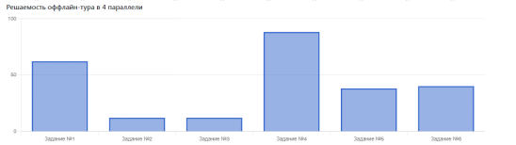

Наиболее успешными заданиями в онлайн-туре были 3,5,6,8,9,10. Эти задания были выполнены на 100%.
Затруднения вызвали задания №1,2,7.
Задание №1.
Задание было выполнено верно частично, 1 балл из 3 возможных. Задание включало в себя фонетику и знания о морфемах русского языка.
Задание 2.
Задание направлено на знание словарных слов. Задание выполнено неверно, что соответствует 0 баллов из 2 возможных.
Задание 7.
Задание направлено на определение лексического значения слова и употребление его в переносном значении. Верно выполнено частично, что составило 1 балл из 3 возможных.
Наиболее успешными заданиями в оффлайн-туре были 1 и 4 задание, которые выполнены более чем на 50%. Задания 5, 6 были выполнены частично.
Трудности были при выполнении 2,3 задания.
Задание 2.
Задание на словообразование, определение суффикса, корня. Выполнено частично, что составило около 10%.
Задание 3.
Также выполнено частично, около 10%. Направлено на определение грамматической основы, словосочетания «прилагательное + существительное», определение членов предложения.

График «Распределение участников по первичным баллам»

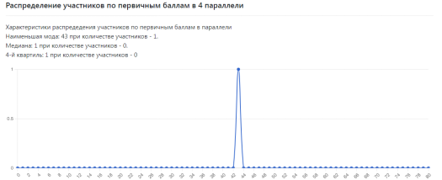
В 5 классе количество обучающихся, принявших участие
в школьном этапе олимпиады – 1человек ( 14%).
Максимальный балл – 43.
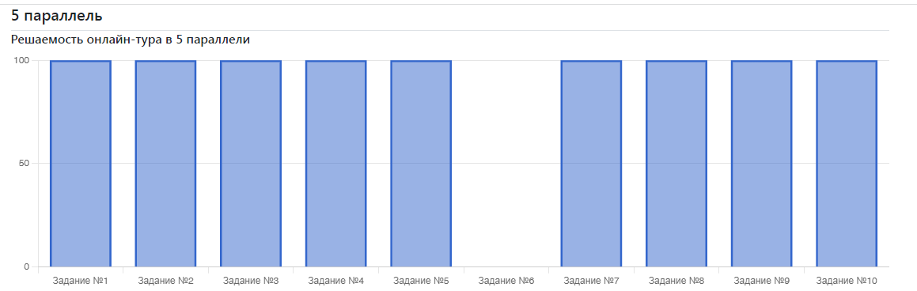

Участник олимпиады справился с заданиями на 90%, затруднение вызвало задание №6 – знание исторического выделения корня (раздел «Этимология»)

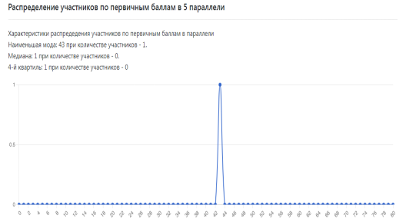

В 6 классе количество обучающихся, принявших участие
в школьном этапе олимпиады – 2 человека.

Решаемость онлайн-тура в 6 классе представлена в диаграмме ниже:
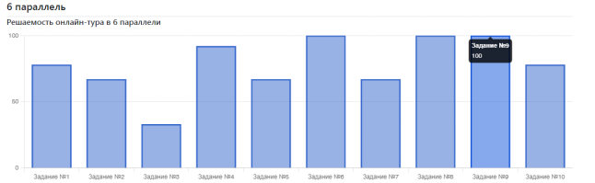
По графику видно, что обучающиеся справились со всеми заданиями, но в задании № 3 набрали менее 50 %.
Задание № 3 предполагает знание в области пунктуации. запятая при однородных членах предложения.
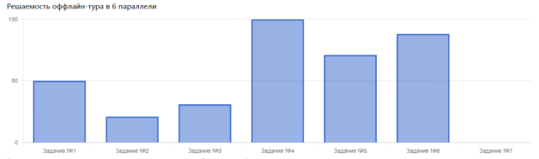
При выполнении задании оффлайн – тура обучающиеся 6 класса не приступили к выполнению задания №7. По заданиям № 2 и № 3 обучающиеся набрали менее 50 %.
Анализ качества выполнения олимпиадных заданий показывает, что затруднения вызвали задания:2,3,7. Учебные дефициты были выявлены практически по всем темам русского языка: «Орфоэпия», «Морфемика», «Словообразование», «Изобразительно – выразительные средства».
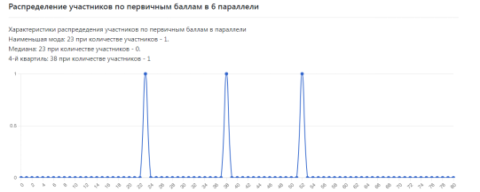

Количество участников школьного этапа олимпиады – 2 человека (30%).
В 7 классе максимальный балл - 38, минимальный балл – 23.
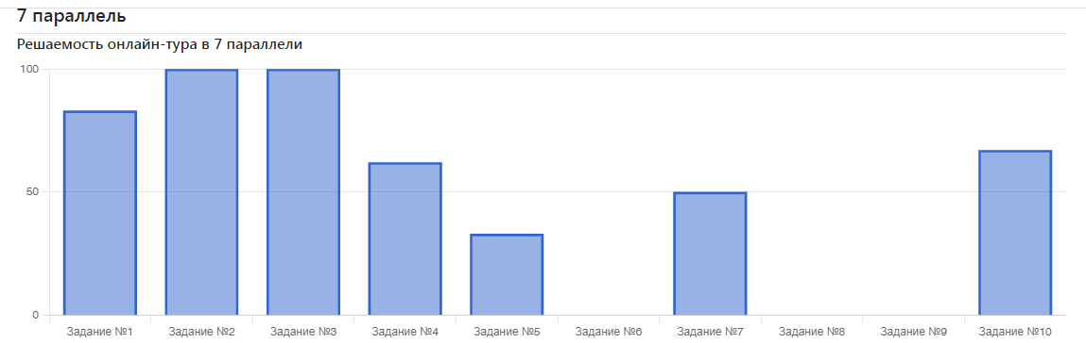

Из всех участников школьного этапа олимпиады ни один ученик не справился с заданиями полностью. Около половины заданий, кроме конкретного ответа, требовали от участников комментария, собственных примеров. Именно эта часть олимпиадных заданий вызвала наибольшие затруднения. Это задания № 6, 8,9. Задания 1,4,5,7 были выполнены частично правильно.
Основные причины: ошибки при переводе древнерусского текста, неумение установить логические связи между языковыми явлениями, недостаточный словарный запас (знание фразеологизмов), выбор изобразительно – выразительного средства в предложении. Кроме того, многие ошибки объяснялись невнимательным прочтением участниками формулировок заданий.

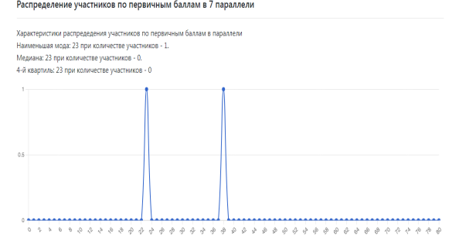

В 8 классе количество участников школьного этапа олимпиады - 1 человек
( 20%).
Максимальный балл – 11.

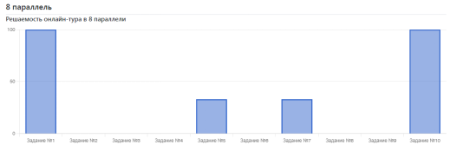

Анализ выполнения олимпиадных заданий показывает, что в данной группе участник показал низкие результаты. Учебные дефициты были выявлены практически по всем темам русского языка: «Орфография», «Пунктуация», «Лексика», «Словообразование», «Изобразительно – выразительные средства». Задания 2,3,4,6,8,9 вызвали затруднения при решении лингвистических задач.

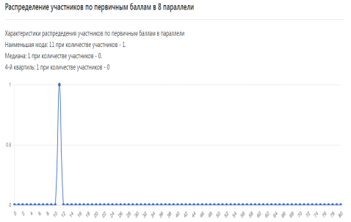

В 9 классе количество участников школьного этапа олимпиады - 4 человека

Решаемость онлайн-тура в 9 классе представлена в диаграмме ниже:
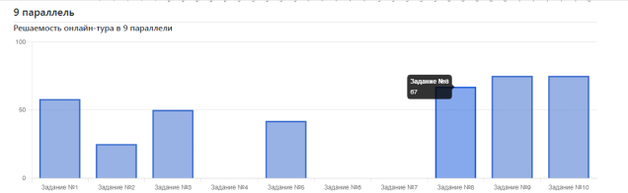

По графику видно, что обучающиеся не приступили к выполнению заданий №4,6,7. Учебные дефициты были выявлены практически по всем темам русского языка: «Орфография», «Пунктуация», «Лексика», «Словообразование», «Изобразительно – выразительные средства». Задания 2,4,6,7, вызвали затруднения при решении лингвистических задач. При выполнении заданий №2 и № 5 обучающиеся набрали менее 50 %.

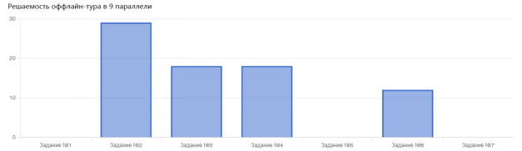
При выполнении заданий оффлайн - тура обучающиеся 9 класса не приступили к выполнению заданий под № 1,5,7. Учебные дефициты были выявлены по темам русского языка: «Фонетика», «Фразеология», «Изобразительно – выразительные средства».
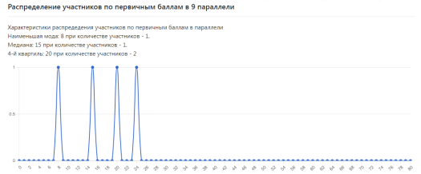
В 10 классе количество участников школьного этапа олимпиады - 2 человека
Решаемость онлайн-тура в 10 классе представлена в диаграмме ниже:
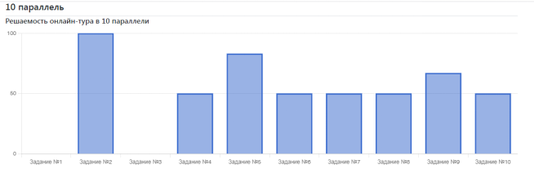
По графику видно, что обучающиеся не приступили к выполнению заданий по № 1,3.Данные задания предполагали знания в области «Пунктуация», «Морфология»
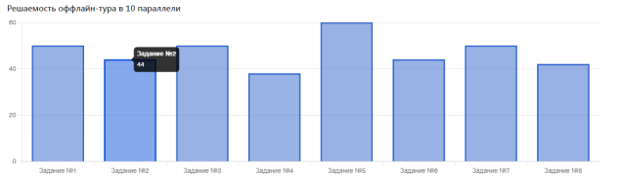
При выполнении оффлайн-тура участники справились со всеми заданиями.

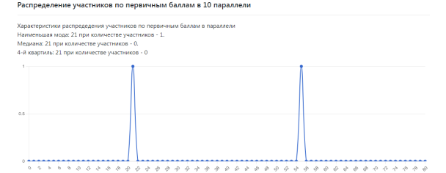
В 11 классе количество участников – 1 (50%).
Максимальный балл -33.
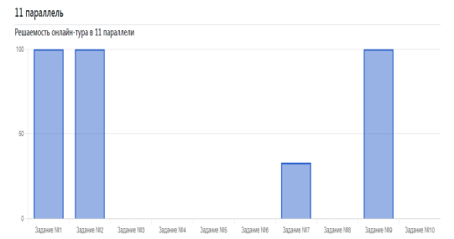

Анализ качества выполнения олимпиадных заданий показывает, что затруднения вызвали задания 3,4,5,6,8,10.
Участник испытывает затруднения по следующим разделам русского языка: «Словообразование», «Лексика», «Фразеология», а также недостаточно владеет знаниями о видах словарей.
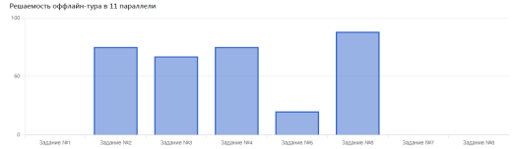

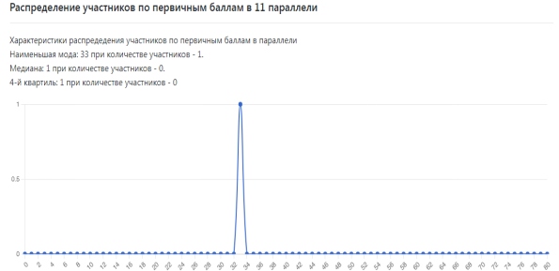
Результаты олимпиады свидетельствуют о среднем уровне подготовки учащихся по русскому языку. Обучающиеся 7, 8, 11 не смогли набрать максимальное возможные количество баллов при ответе на олимпиадные задания.
Обучающиеся 4,5,6,9, 10 справились или частично справились с заданиями школьного тура олимпиады по русскому языку.
Обучающиеся 4-6 классов показали хорошие результаты по русскому языку в области орфографии, морфологии, лексикологии, словообразовании. Около половины заданий, кроме конкретного ответа, требовали от участников комментария, собственных примеров. Именно эта, творческая, часть олимпиадных заданий вызвала наибольшие затруднения. Также из анализа работ учащихся можно сделать вывод, что особую сложность представлял собой задания, связанные с этимологией слова. Это говорит о том, что такой вид работы не практикуется в школе и требует знаний, выходящих за пределы школьной программы.
Учащиеся 7-8,11 классов продемонстрировали по русскому языку средние знания в области морфологии, умении определять частеречную принадлежность слова, сформированные орфографические и пунктуационные навыки. Наибольшие затруднения вызвали задания, связанные с умением определять историческую взаимосвязь между словами, определять значение фразеологизмов, находить изобразительно – выразительные средства в предложении.

История:
В 2021-2022 учебном году в школьном этапе олимпиады по истории приняли участие 6 обучающихся, из них 2 человека из 6 класса, 2 человека из 9 класса и 2 человека из 10 класса.
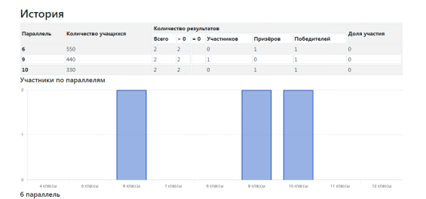

Наблюдается положительная динамика участия обучающихся в школьном туре олимпиады по истории. 2019год-2 человека; 2020год- 8 человек /18,2%/; 2021год- 6 человек. Данный предмет выбирает определенный контингент обучающихся, а именно те, кто интересуется историей, т.к. объем информации достаточно велик.

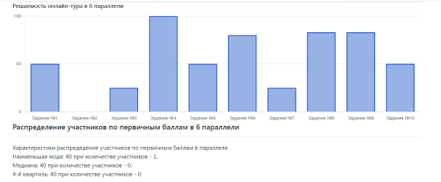
Обучающиеся 6 класса не справились с заданием, в котором необходимо было расположить события в хронологической последовательности.
Затруднялись выбрать верные суждения, соответствующие людям, изображенным на портретах и определить предложенные мифы.
Наиболее успешно выполнили задание, связанное с подбором к историческим деятелям названия государств, в которых они жили.
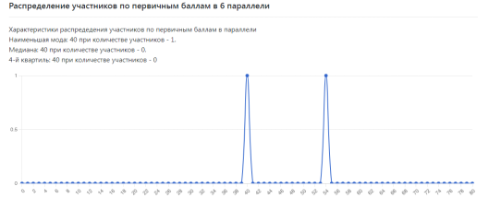
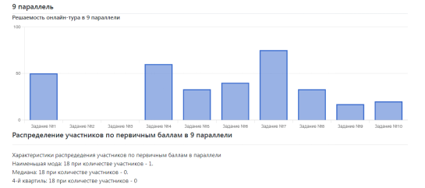
Обучающиеся 9 класса не справились с заданием, в котором необходимо было установить хронологическую последовательность исторических событий.
Не могли выбрать из списка верные суждения об изображённых на иллюстрациях памятниках культуры.
Наиболее успешно выполнили задание с выбором документов в приведённом перечне.

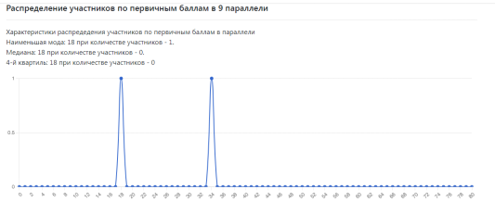

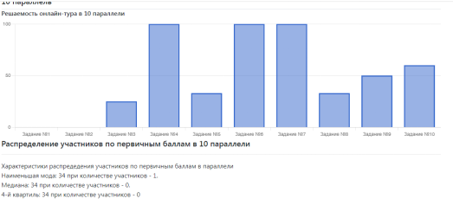
Обучающиеся 10 класса не могли выбрать из списка верные ответы о государстве Русь в IX - начале XII вв. и расположить города в хронологическом порядке их возникновения (по летописным данным).
Наиболее успешно обучающиеся выполнили задания на установление соответствия
между персонами русской истории XVI – XVIII вв. и фактами их жизни и деятельности и
между государственными деятелями России и краткими характеристиками, которые дали им современники, указать два лишних названия в приведённом перечне картин.

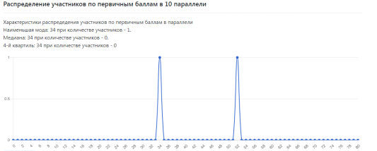
Обществознание:
В 2021-2022 учебном году в школьном этапе олимпиады по обществознанию приняли участие 10 обучающихся, из них 7 человек из 9 класса, 2 человека из 10 класса и 1человек из 11 класса.
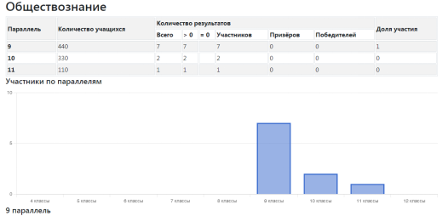
Наблюдается увеличение количества обучающихся, принявших участие в школьном туре олимпиады по обществознанию: 2019г- 6 человек; 2020 год- 8 человек/18,2%/ ; 2021 год-10человек. Ученики более охотно принимают участие в олимпиадах, которые проходят в онлайн режиме.
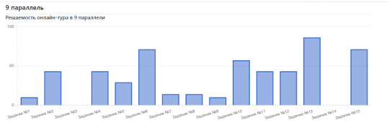
Обучающиеся 9 класса не справились с решением логических задач, не смогли соотнести государственные органы и выполняемые ими функции, затруднялись в соотнесении спроса и предложения на рынке.
Обучающиеся умеют определять отклоняющееся поведение людей, а в сфере экономики определяют постоянные и переменные расходы.

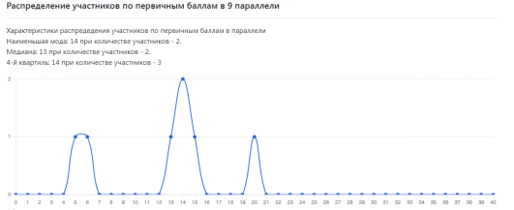

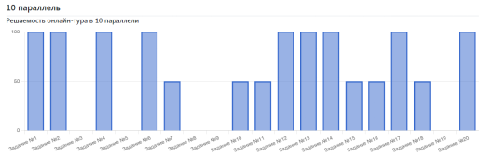

Обучающиеся 10 класса не смогли решить экономическую задачу, а также задания, связанные с системой «человек – общество». Затруднялись в определении функций (полномочий) субъекта государственной власти РФ.
Наилучшие результаты показали в работе с предложенным текстом, в решении логической задачи и определении социальных статусов человека.

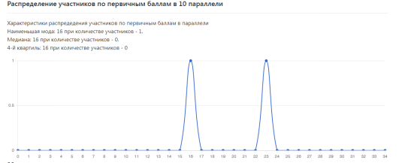

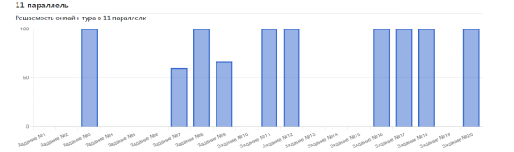

Обучающиеся 11 класса не справились с заданием, связанным с системой «человек – общество», не могли определить особенности чувственного и рационального познания. Не решили экономическую задачу и затруднились в определении функций (полномочий) субъекта государственной власти РФ.
Обучающиеся успешно решили логическую задачу и определили верные суждения о социальных институтах.

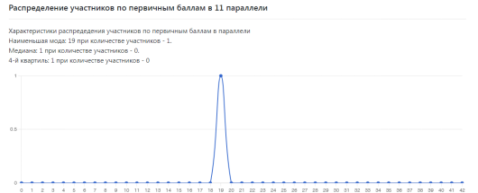

Право:
В 2021-2022 учебном году в школьном этапе олимпиады по праву принял участие 1 обучающийся из 11 класса.

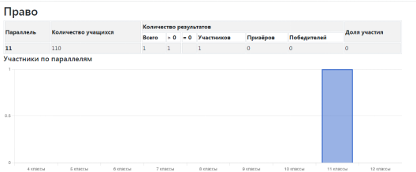
Обучающийся 11 класса не справился с заданиями, в которых необходимо было определить полномочия органов власти, установить соответствие между понятием и отраслью права, определить названия правовых документов.
Обучающийся умеет решать задачи, связанные с Трудовым, Административным Уголовным кодексом РФ.

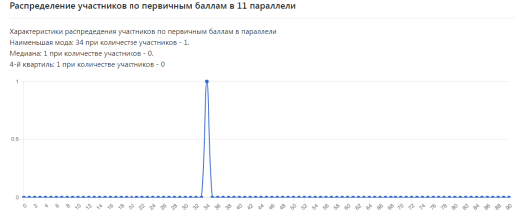
Физика:
Школьная олимпиада является первым этапом Всероссийской олимпиады школьников. В 2021-2022 учебном году олимпиада по физике была организована через образовательную платформу «Сириус» в онлайн - режиме.
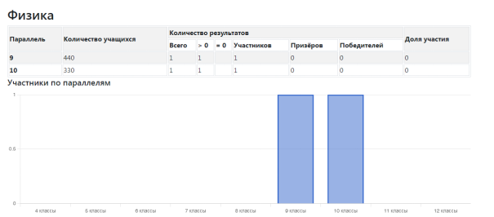
В олимпиаде участвовали по одному человеку из 9 и 10 классов, из других классов желающих не было.
Количества участников по годам
 | 2019-2020 | 2020-2021 | 2021-2022
Кол-во участников | 2 | 1 | 2
Кол-во победителей | 0 | 1 | 0
Количество участников в 2021 году совпадает с количеством 2019 года и больше, чем в 2020 году. Победитель за последние три года был лишь в 2020 году.
Распределение участников по первичным баллам
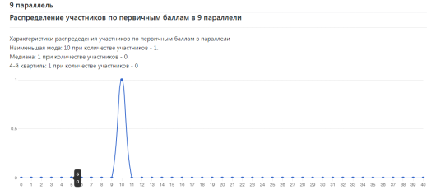
Ученик набрал 10 баллов из 40 (25%), но третье задание признано некорректным. Первое задание (по графику) сделано верно, второе(задача на применение равновесия рычага) и четвертое (работа по схеме электрической цепи) выполнены неверно.
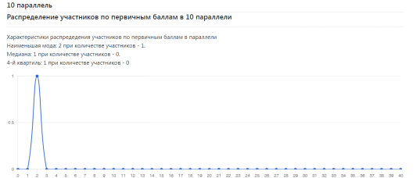
Обучающийся набрал 2 балла из 40 (10%). Частично выполнено первое задание (о количестве теплоты), а второе (работа по схеме электрической цепи), третье (задача на движение с учетом ветра) и четвертое (нахождение направления шарика после упругого удара о стенку) выполнены неправильно.
К одной из причин затруднений у обучающихся можно отнести нехватку надпрограммных знаний, невысокий уровень кругозора, низкий уровень подготовки обучающихся к выполнению нестандартных заданий.
Экология:

класс | Количество  участников | Максимальное количество баллов | Полученные баллы  (мин/макс) | Средний  балл | Количество  победителей | Количество  призеров
10 | 2 | 30 | 28/11 | 19,5 | 1 | -

- Динамика.
В 2019-2020 было 2 участника. В 2020-2021-0 участников. В 2021-2022 - 2 участника
Динамика положительная по сравнению с 2020годм. Основная причина : отсутствие предмета «экология» в учебном плане школы (был включен лишь в 2020-2021учебном году, 10 класс), поэтому дети считают себя неконкурентноспособными и не выбирают олимпиады данного направления.
- Успешность выполнения заданий.
100% : 1,2,10. 50%: 3,7,8,9,13,14
0%: 4,5,6,11,12

Ошибки допущены:
1) в вопросах, связанных с глобальными экологическими проблемами

2) нет четкого понятия таких терминов, как вид и популяция, сукцессия, теплокровные
и холоднокровные животные, пищевые связи

2. Вопросы, которые вызвали затруднения.
1) Задания типа "Выбор правильного ответа", связанные с научной терминологией

2) Задания, требующиеся обоснования ответа (выбор правильного ответа был верным,
обоснование либо отсутствовало, либо было сформулировано не так как в ключе)

4.
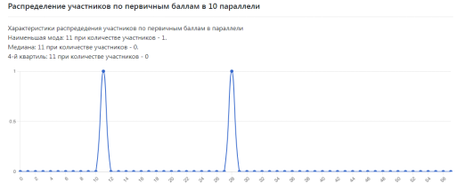

Информатика:
Анализ школьного этапа всероссийской олимпиады школьников по информатике 2021-2022 учебного года
- В школьном этапе всероссийской олимпиады школьников по информатике в 2021-2022 учебном году приняли участие:
Класс | Юноши (кол-во) | Девушки (кол-во)
9 класс | 1 | -
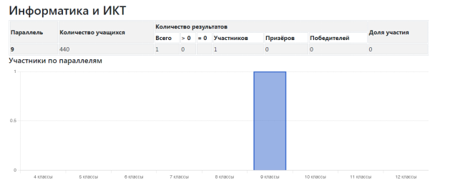
- Динамика количества участников от общего количества обучающихся.
-Анализируя результаты школьного тура олимпиады, 2019-2020, 2020-2021 учебного года и результаты 2021-2022 учебного года наблюдается положительная динамика в количестве обучающихся, принявших участие.

Причины динамики:
-увеличение количества обучающихся, имеющих заинтересованность в данном предмете;
- очное обучение в анализируемом учебном году.

- Процент выполнения работы/заданий по каждой олимпиаде.
Каждое задание оценивалось в 100 баллов, максимальный балл за всю работу составлял 500 баллов. Решаемость онлайн-тура в 9 классе(юноши) представлена в диаграмме ниже:

Все задания были направлены на проверку навыков программирования в различных системах программирования(Pascal, Pithon, КуМир и др…). По итогам решения, обучающийся набрал 0 баллов.
Причины затруднений в решении заданий:
-высокий уровень сложности заданий;
-подобные задания в школьной программе изучаются позднее;
-широкий спектр представленных программ для программирования;
-двойная проверка заданий.
При проверке компьютером обучающийся выполнил несколько заданий. При перепроверке ответственным лицом выявили нулевой результат;
- Анализ результатов с использованием моды, медианы на основании данных РБДО:
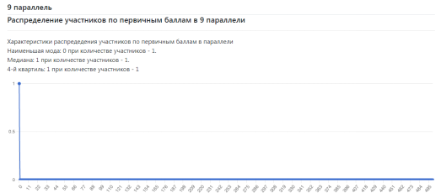
Необходимо: на теоретических и практических уроках проводить дополнительную работу (решение и разбор подобных задач), а так же индивидуальные занятия в соответствии с графиком.

Физическая культура:
В школьном этапе всероссийской олимпиады школьников по физической культуре в 2021-2022 учебном году приняли участие:
Класс | Юноши (кол-во) | Девушки (кол-во)
6 класс | 1 | 2
7 класс | 2 | 1
9 класс | 2 | -
10 класс | - | 1
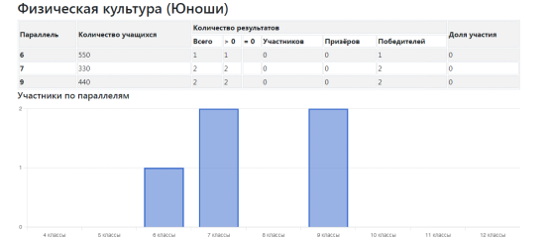
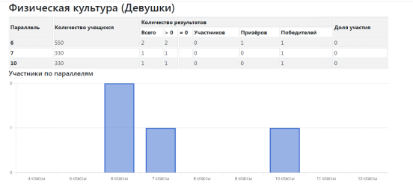
Динамика количества участников от общего количества обучающихся.
-Анализируя результаты школьного тура олимпиады, 2019-2020 учебного года и результаты 2021-2022 учебного года наблюдается отрицательная динамика динамика в количестве обучающихся, принявших участие.
-Анализируя результаты школьного тура олимпиады, 2020-2021 учебного года и результаты 2021-2022 учебного года наблюдается положительная динамика в количестве обучающихся, принявших участие.

Причины динамики:
-низкая заинтересованность обучающихся;
-уменьшение количества обучающихся в школе;
-дистанционное и очное обучение.
3. Процент выполнения работы/заданий по каждой олимпиаде.
Решаемость онлайн-тура в 6 классе(юноши) представлена в диаграмме ниже:
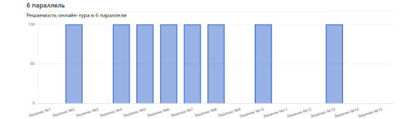
По графику видно, что обучающийся не справился:
1 задание, которое требовало знаний в области древних олимпийских игр;
3 задание, которое предполагает проверку знаний в области медицины и оказании первой помощи;
9 задание, требующее соотнесение знаний лыжных ходов и конкретного применения на определенном участке трассы;
11 задание, раскрывающее сущность понятия «закаливание»;
12 задание, требующее соотнесение определений физических качеств и видом спорта, в котором оно проявляется в большей степени;
14 задание, требующее соотнесение видов спорта и выдающихся спортсменов;
15 задание, требующее знания в последовательности проведения разминки. Обучающийся определил порядок правильно, но указал неверные символы.
Решаемость онлайн-тура в 6 классе(девушки).
По графику видно, что обучающиеся не справились:
8 задание, проверяющее знания в истории развития видов спорта;
9 задание, требующее соотнесение знаний лыжных ходов и конкретного применения на определенном участке трассы;
14 задание, требующее соотнесение видов спорта и выдающихся спортсменов;
15 задание, требующее знания в последовательности проведения разминке. Обучающийся определил порядок правильно, но указал неверные символы.
Решаемость онлайн-тура в 7 классе(юноши) представлена в диаграмме ниже:
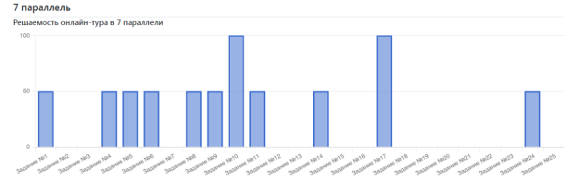
По графику видно, что обучающиеся не справились:
2 задание, которое требовало знаний в области истории становления олимпийских игр современности;
3 и 7 задание, которые предполагают проверку знаний в области истории развития спорта в нашей стране;
12 задание, требующее соотнесение знаний техники безопасности во время уроков по плаванию в бассейнах;
13 задание, которое предполагает проверку знаний в области медицины и оказании первой помощи;
15,18 задание, требующее знаний в области понятий и терминологии в области физической культуры и спорта;
16 задание, раскрывающее понятие и целевые установки физкультминуток;
19,21 задание, направленное на проверку знаний в области медицины и определение объективных приемов контроля и самоконтроля;
20 задание, включающее проверку знаний в области физкультурно-спортивного комплекса «Готов к труду и обороне».
22 задание, проверяющее соотнесение понятий между видом двигательной активности и проверяющим тестом;
23 задание, требующее наличие знаний в игровых видов спорта и их техническими и пространственными характеристиками;
25 задание, проверяющее правила игры народных игр.
Решаемость онлайн-тура в 7 классе(девушки) представлена в диаграмме ниже:
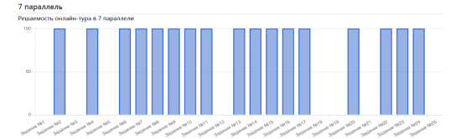
По графику видно, что обучающийся не справился:
1 задание, которое требовало знаний в области древних олимпийских игр
3 задание, которые предполагает проверку знаний в области истории развития спорта в нашей стране;
5 задание, которое требовало знаний в области истории становления олимпийских игр современности;
12 задание, требующее соотнесение знаний техники безопасности во время уроков по плаванию в бассейнах;
18 задание, требующее знаний в области понятий и терминологии в области физической культуры и спорта;
19,21 задание, направленное на проверку знаний в области медицины и определение объективных приемов контроля и самоконтроля;
25 задание, проверяющее правила игры народных игр.

Решаемость онлайн-тура в 9 классе(юноши) представлена в диаграмме ниже:
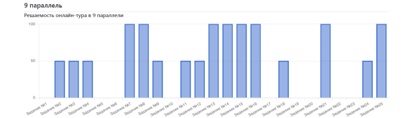
По графику видно, что обучающиеся не справились:
1,17,19, задание, которые предполагают проверку знаний в области истории развития спорта;
5 задание, предполагающее знания в области методики разучивания двигательных действий.
6,22,23 задание, проверяющее знания в области структуры уроков и занятий по физической культуре, а так же их целевых установок.
10 задание, проверяющее знания олимпийских и игровых видов спорта;
20 задание, требующее соотнесение видов спорта и выдающихся спортсменов;
Решаемость онлайн-тура в 10 классе(девушки). представлена ниже:
По графику видно, что обучающийся не справился:
1,17,19, задание, которые предполагают проверку знаний в области истории развития спорта;
3 задание, которое требовало знаний в области истории становления олимпийских игр современности;
5 задание, предполагающее знания в области методики разучивания двигательных действий.
6,22,23 задание, проверяющее знания в области структуры уроков и занятий по физической культуре, а так же их целевых установок.
10 задание, проверяющее знания олимпийских и игровых видов спорта;
20 задание, требующее соотнесение видов спорта и выдающихся спортсменов;

4.Анализ результатов с использованием моды, медианы на основании данных РБДО:
-юноши 6 класс:
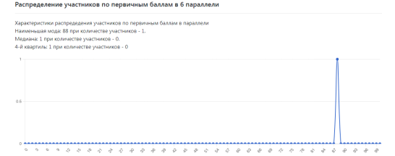
-девушки 6 класс:
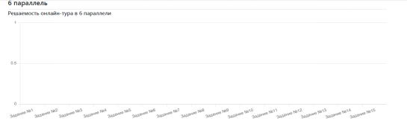
-юноши 7 класс:
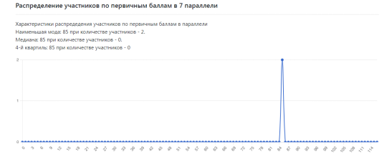

-девушки 7 класс:
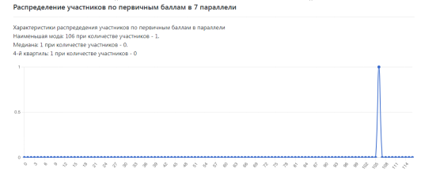
-юноши 9 класс:
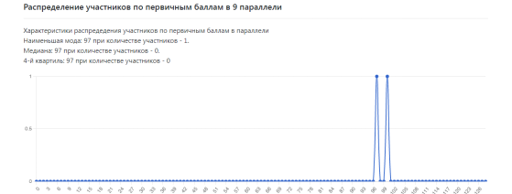
-девушки 10 класс:
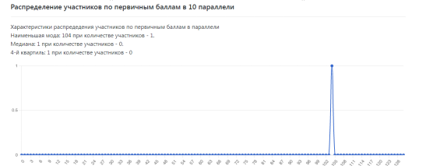

ОБЖ:
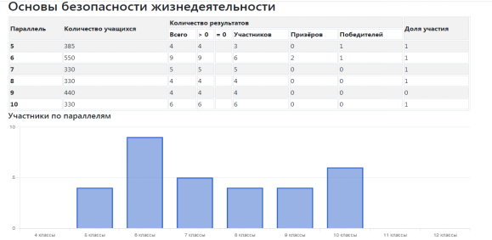
Всего в олимпиаде по ОБЖ приняло участие 32 обучающихся, что составило 69,6% от учащихся 5-11 класс. Из них 2 призера и 2 победителя. По сравнению с 2020-2021 учебным годом (количество обучающихся 5 человек, что составляло 11,4 % от общего количества обучающихся) из них 1 победитель. Можно сделать вывод, что количество участников выросло почти в 6 раз, по сравнению с предыдущим годом, а также увеличилось количество победителей и призёров. По сравнению с 2019-2020 учебным годом (18 участников из них ни одного победителя), так же видна положительная динамика. Увеличение количества учащихся возможно связано с тем, что в этом году олимпиада проводилась в онлайн формате. По итогам школьного тура 3 учащихся вышли на муниципальный этап.
Рассмотрим выполнение заданий по каждому классу.
5 класс

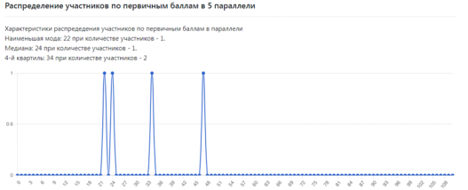
Из таблицы выше можно сделать вывод, что 12 задание обучающиеся выполнили на 100%(здоровый образ жизни). Не справились совсем с заданиями 9(правила безопасности нахождения в толпе),10(последовательность при обнаружении подозрительного взрывоопасного предмета),11 (определение терминов: мотивация, здоровье, здоровый образ жизни, режим дня) ,13(факторы, оказывающим негативное влияние на здоровье),15(Ориентирование на местности с определением сторон света),16(изображения временных укрытий),18(первая медицинская помощь),19(алгоритм оказания первой помощи). На низком уровне находятся следующие задания 7(антропогенные факторы негативного воздействия на окружающую среду),14(сигналы международного кода).
6 класс.
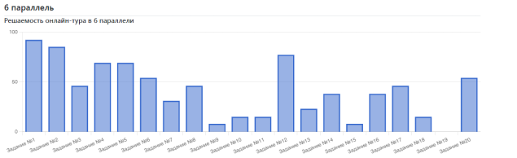
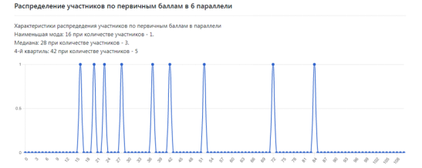
Из таблицы выше мы можем сделать вывод, что 1 задание (ЧС) выполнили 100% обучающихся. Не справились с заданием №19(последовательность алгоритма оказания первой помощи пострадавшему). На низком уровне задания №9(правила безопасности нахождения в толпе), 10(последовательность при обнаружении подозрительного взрывоопасного предмета),11 (определение терминов: мотивация, здоровье, здоровый образ жизни, режим дня),13 (факторы, оказывающим негативное влияние на здоровье),15(Ориентирование на местности с определением сторон света),18(первая медицинская помощь.)
7 класс

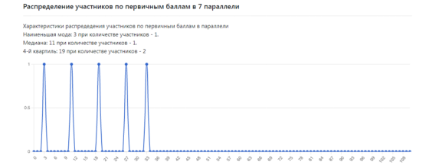
Из таблицы выше мы можем сделать вывод, что обучающихся не справились с заданием №2(Правилами дорожного движения РФ, вне населенных пунктов),5(Действующий базовый документ планирования, определяющий национальные интересы и стратегические национальные приоритеты Российской Федерации),7(Действующий документ в сфере борьбы и противодействия экстремизму в РФ),8(первая медицинская помощь),9(принципы правильного питания),10(способы остановки артериального кровотечения),11(первая медицинская помощь),14(геологическим явления),18(правила безопасности),19(Последовательность действий при пожаре в общественном здании),20(последовательность действий при оказании первой помощи человеку, получившему ранение с кровотечением). На низком уровне задания №6(понятие эпидемия),12(правила поведения при операции по освобождению заложников),13(классификация ЧС),17(последовательность действия при ожоге кожи кислотой (кислота пролилась на одежду)).
8 класс
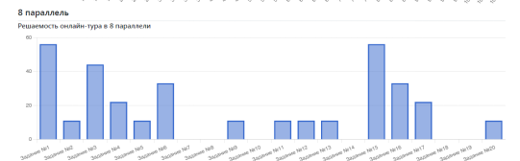
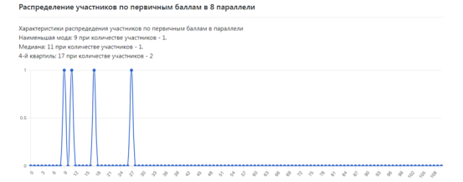
Из таблицы выше мы можем сделать вывод, что 1(правила поведения в общественном транспорте) задание и 15(способы подачи сигналов оповещения при пожаре с их виды) выполнили 100% обучающихся. Не справились с заданием №7(Действующий документ в сфере борьбы и противодействия экстремизму в РФ),8 (первая медицинская помощь) .10(способы остановки артериального кровотечения),14(опасные геологические явления),18(правила безопасности),19(Последовательность действий при пожаре в общественном здании). На низком уровне задания №2(правила дорожного движения вне населенных пунктов),5(Действующий базовый документ планирования, определяющий национальные интересы и стратегические национальные приоритеты Российской Федерации),9(принципы правильного питания),11(первая медицинская помощь),12(правила поведения при операции по освобождению заложников),13(классификация ЧС),20(Первая медицинская помощь).

9 класс
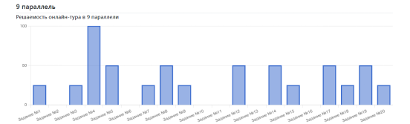
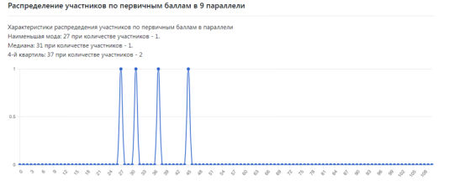
Из таблицы выше мы можем сделать вывод, что 4 задание (правила поведения при захвате здания) выполнили 100% обучающихся. Не справились с заданием №2(первая медицинская помощь),6(Последствия лесных пожаров),10(последовательность действий при сигнале «Внимание всем!»),11(последовательность действия при оповещении об аварии с выбросом АХОВ),16(определение Российский антитеррористический комитет). На низком уровне задания №1(Дорожное движение),3(Признаками клинической смерти),7(термины пожар, возгорание, загорание, воспламенение),9(последовательность действия при надевании противогаза по команде «Газы!»),15(отличие катастрофы от аварии),18(Действующий документ в сфере борьбы и противодействия терроризму в РФ),20(Регулярные процедуры закаливания организма).
10 класс

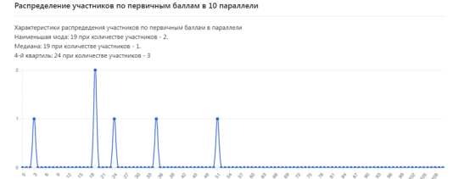
Из таблицы выше мы можем сделать вывод, что обучающиеся не справились с заданием №3(мероприятия первой помощи в соответствии с Федеральными законами),9(последовательность приведения в действие углекислотного огнетушителя с пусковым устройством нажимного типа),10(последовательность действий при разгерметизации салона самолета),11(последовательность действий при ожоге щёлочью),13(последовательность событий отраженных в «Законе о днях воинской славы России»),14(Однократная доза облучения),15(Закон РФ «О воинской обязанности и военной службе»),20(ПДД по автомагистрали ). На низком уровне задания №2(Органы управления и силы единой государственной системы предупреждения и ликвидации чрезвычайных ситуаций (РСЧС)),6(Углекислый огнетушитель),7(характеристика классов пожаров).
Из перечисленных выше пробелов следует вынести такие темы, как правила оказание медицинской помощи, правила безопасности. Следует уделять больше практической деятельности на уроках.

Технология:
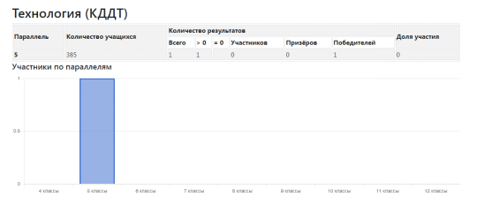
Всего в олимпиаде по технологии принял участие 1 обучающийся, он же является победителем. В предыдущие года в олимпиаде по технологии не участвовали. Поэтому сравнительный анализ выполнить возможности нет.
Рассмотрим выполнение заданий.

Из таблицы выше, можно сделать вывод что обучающийся не смог выполнить следующие задания: №3(графические изображения, выполняемые от руки), 6(соотношение символов с температурой нагрева подошвы утюга),7(швейно-вышивальные машины),9(технология приготовления блюд),10(кисломолочные продукты).
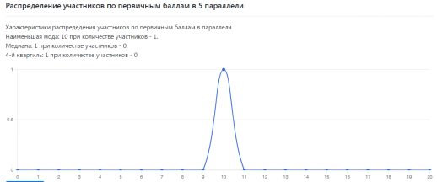
Необходимо в следующем году привлекать большее количество участников.

География:
В 2021 году олимпиада по географии проводилась 1-2 октября в формате онлайн.
1. Информация о количестве участников школьного этапа ВсОШ:
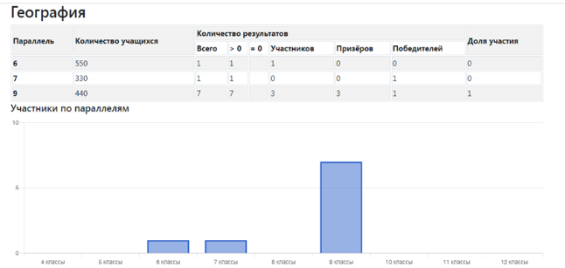
В олимпиаде по географии приняли участие 9 обучающихся: 1 из 6 класса, 1 из 7 класса и 7 человек из 9 класса. Самыми активными участниками олимпиады по географии стали обучающиеся 9-го класса.
2. Информация о количестве участников школьного этапа ВсОШ-2021 года по географии в сравнении с 2020 годом:
№ п/п | предмет | Количество участников
 |  | 2020 год | 2021 год
1. | география | 5 | 9
По данным таблицы можно судить о положительной динамике количества участников олимпиады в 2021 году, т.к. произошло увеличение участников на 4 человека.
3. Процент выполнения работы:
6 класс: работу выполнял один обучающийся. 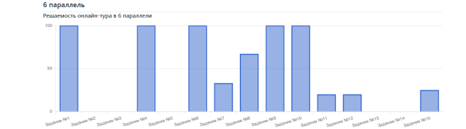
Затруднения вызвали следующие задания:
2 задание – проверяющие знания путешественников и мореплавателей и их вклад в науку;
3 задание – проверяющее знания ученых, которые внесли весомый вклад в развитие науки география;
5 задание – определение сейсмически опасной зоны;
13 задание – на соотнесение пословиц с природными закономерностями;
14 задание – проверяющее знания памятников природы Свердловской области.

Первичный балл составил 15 баллов.
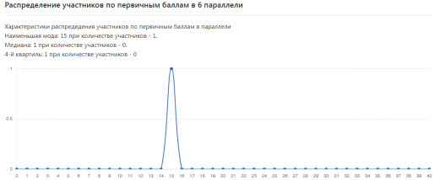

7 класс: работу выполнял один обучающийся.
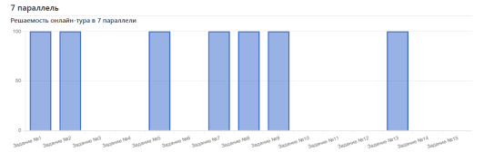
Затруднения вызвали следующие задания:
3 задание – размещение географических объектов с севера на юг, знание географической карты;
4 задание – объяснение причин малого количества осадков в Большой песчаной пустыне;
6 задание – знание географических закономерностей;
10 задание – знание океанических течений;
11 задание – закономерности изменения атмосферного давления с высотой;
12 задание – знание свойств океанической воды (солёность);
14 задание – знание постоянных ветров и причин их образования;
15 задание – знание родины происхождения культурных растений.
Первичный балл составил 20 баллов.
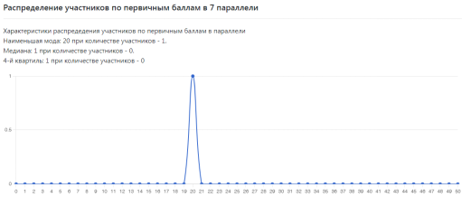

9 класс: участие принимали 7 человек.
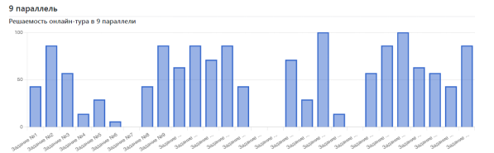
Затруднения вызвали следующие задания:
7 задание – установление последовательности;
15 задание – установление соответствия памятников природы Свердловской области и их описанием;
16 задание – знание крайних географических точек России;
21 задание – размещение географических объектов с севера на юг, знание географической карты;

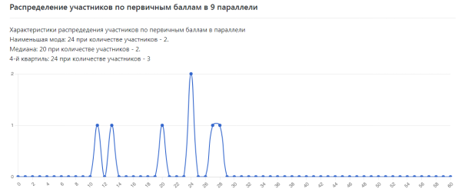
О качестве подготовки участников школьного этапа Олимпиады можно судить по такому критерию, как доля участников олимпиады, набравших 50% и более от максимально возможных баллов по предмету.
Данный показатель увеличился по сравнению с 2020 учебным годом, что свидетельствует о работе учителя школы с олимпиадным резервом. Участники школьного этапа Олимпиады по географии в количестве 5 человек набрали выше 50% баллов от максимально возможного балла по предмету, что составляет 56%.
Астрономия:
В школьном этапе ВсОШ по астрономии принимали участие двое обучающихся. В 2020 году в олимпиаде по астрономии никто не участвовал, таким образом наблюдается положительная динамика в количестве участников олимпиады. Победителей и призёров в олимпиаде нет.
Затруднения в 5 классе вызвали задания:
3 задание – Что можно увидеть одновременно на земном небе;
4 задание – Какие звезды могут увидеть полярники на Антарктической станции Мирный;
6 задание – решение задачи.
Затруднения в 11 классе вызвали задания:
2 задание – выбор верного утверждения об обращении астероида вокруг Солнца;
4 задание – решение задачи;
8 задание – на какую длину волны приходится максимум теплового излучения черной кошки.
Биология:

класс | Количество  участников | Максимальное количество баллов | Полученные баллы  (мин/макс) | Средний  балл | Количество  победителей | Количество  призеров
10 | 1 | 58 | 36,6 | 36,6 | 1
9 | 2 | 55 | 18/14 | 16
7 | 1 | 27 | 11 | 11
6 | 1 | 30 | 13 | 13

- Динамика.
В 2019-2020 было 6 участников. В 2020-2021-7 участников. В 2021-2022 -
5 участников. Динамика отрицательная по сравнению с 2019-20годами. Основная причина: - заболевания, карантин. Заявлено было 9 участников.
- Успешность выполнения заданий.
Ошибки допущены:
1) в вопросах, связанных с систематикой

2) нет четкого понятия таких терминов, как вид и популяция, сукцессия, теплокровные
и холоднокровные животные, систематические категории, бактерии

2. Вопросы, которые вызвали затруднения.
1) Задания типа "Выбор правильного ответа", связанные с научной терминологией

2) Задания, требующиеся обоснования ответа (выбор правильного ответа был верным,
обоснование либо отсутствовало, либо было сформулировано не так как в ключе).

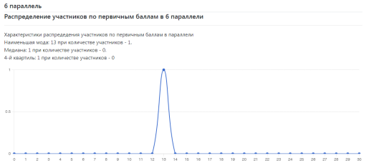

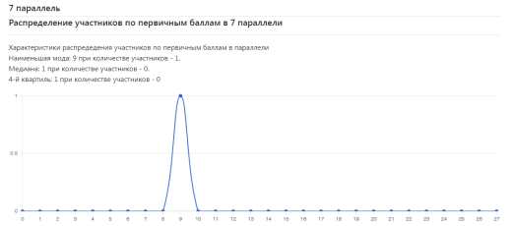

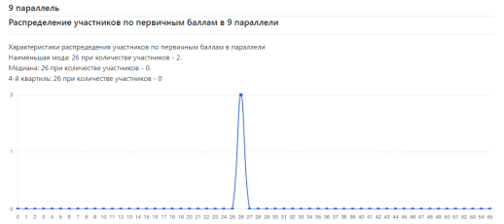

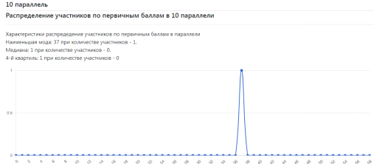
Итоги школьного этапа свидетельствуют о том, что Олимпиада является индивидуальным соревнованием одаренных детей, и в ней должны принимать участие наиболее способные учащиеся. Но отмечается недостаточная подготовка обучающихся к выполнению заданий повышенной сложности.
Необходимо продолжить работу по развитию системы раннего выявления и сопровождения обучающихся, проявляющих одаренность в различных областях знаний, поддержке обучающихся, демонстрирующих стабильно высокие результаты в отдельных областях знаний, существенно изменить подходы в подготовке школьников к интеллектуальным соревнованиям.
Рекомендации:
1. Заместителю директора по УВР:
- принять меры по совершенствованию работы с одаренными детьми и повышению уровня подготовки участников Олимпиады, используя современные технологии по подготовке к всероссийской олимпиаде школьников;
-обеспечить в общеобразовательной организации условия для повышения профессиональной компетентности педагогов в работе с одаренными детьми, в том числе и по подготовке обучающихся к предметным олимпиадам;
- продолжить системную работу по подготовке обучающихся к всероссийской олимпиаде школьников, распространять опыт педагогов, прошедших курсы повышения квалификации по работе с одаренными детьми на школьном уровне через организацию проведения мастерклассов, тренингов, обучающих семинаров.
2. Руководителям школьных методических объединений:
- обсудить на заседаниях методических объединений итоги школьного этапа Олимпиады с выявленными затруднениями школьников;
- проанализировать возникшие затруднения при организации и проведении школьного этапа Олимпиады, учесть их при подготовке к олимпиаде в следующем учебном году.
- скорректировать планы работы школьных методических объединений на текущий учебный год с учетом результатов участия в школьном и муниципальном этапе Олимпиады, в части работы с одаренными детьми;
3. Учителям – предметникам:
- проводить систематически дифференцированную работу на уроках и внеурочных занятиях с одаренными детьми;
- уделять больше внимания работе с одаренными детьми, предлагать задания повышенной сложности, развивающими творческие способности учащихся;
- использовать при подготовке к Олимпиадам электронные учебно-методические материалы.
IV. Планируемые управленческие решения:
№ п/п | Мероприятия | Ответственные | Сроки
1. | Провести анализ школьного этапа ВсОШ на заседаниях педагогических советов, определить проблемы в подготовке участников олимпиады, наметить пути их решения. | Заместитель директора | Январь 2022 года
2. | Провести детальный анализ школьного этапа ВсОШ на заседаниях ШМО. | Руководители ШМО | Январь-февраль 2022 года
3. | Корректирование плана методической работы и плана повышения квалификации учителей. | Заместитель директора | В течение учебного года
4. | Проведение различных форм работы по повышению мотивации и результативности, учащихся в участии в различных этапах предметных олимпиад. | Учителя-предметники | В течение учебного года
5. | Формирование банка данных по материалам предметных олимпиад школьного уровня 2021-2022 учебного года. | Учителя-предметники | В течение учебного года
6. | Проводить систематическую работу по подготовке к олимпиадам через урочную и внеурочную деятельность, самоподготовку обучающихся. | Учителя-предметники | В течение учебного года
7. | Обеспечить опережающее изучение программного материала с использованием заданий повышенной сложности, развивающие творческие способности обучающихся, логическое мышление. | Учителя-предметники | В течение учебного года
8. | Спланировать проведение интеллектуальных марафонов в рамках предметных недель. | Учителя-предметники | В течение учебного года

